**Microbitparty, Hackathon og koding!!**

Battleships med Python og Microbit.

***https://github.com/bahner/hackathon***

* Skalebarhet på grunn av gruppeinndeling
* sosial plattform
* spillet er en «unnskyldning» for å lage en sosial arena
* Har allerede en antall-spiller funksjon
* skal ha med animasjoner og lydeffekter, hvis det lar seg gjøre med microbiten sin begrensede lagringsplass
* modulering av kode

Hva er det beste i verden? Læring, teknologi og morro, selvfølgelig! Nettopp dette har vi forsøkt å få til. Et spill hvor gruppedynamikker og sosialisering er fokus, med teknologi som kjernen dette bygges rundt. Vi vil få elevene til å utnytte teknologien i praktiske sammenhenger, å lære hvordan teknologi kan benyttes i hverdagen. Alt dette utenom en brukervennlig GUI, slik at man får innsikt i systemer.

Vi valgte å lage et Battleship spill hvor man deler elever (Spillere) inn i lag, dette kan gjøres ved å gi spillerne et maks antall spillere på en gruppe, definert av for eksempel en «masterbit» (dette er ikke implementert ennå, men kan tenkes som en skalerbar og brukerutviklingsbar funksjon).

Spillet går ut på å skyte ned andre sine virtuelle skip ved å bruke Microbitens LED-display til å sende prikker over radioen. Disse prikkene fungerer som kuler. Det handler om å treffe flest mulig av motstanderens skip. Man får vite at man har truffet på grunn av visuell feedback. Målet er å slå flest skip.

For å spille spillet, må alle spillerne trykke på A-knappen. Når alle som vil spille, har trykket, får alle opp antall spillere på skjermen. Da kan man sjekke at alle er med. Når alle er med, trykker man B-knappen for å starte spillet. Når spillet har startet blir alle satt opp mot hverandre to og to. Hvis det er partall. Hvem som skal mot hverandre er valgt tilfeldig. Selvfølgelig, er dette noe man kan endre på selv, for å lære og ha det mer gøy. Alt innholdet i spillet skal kunne endres, hvis man ønsker det.

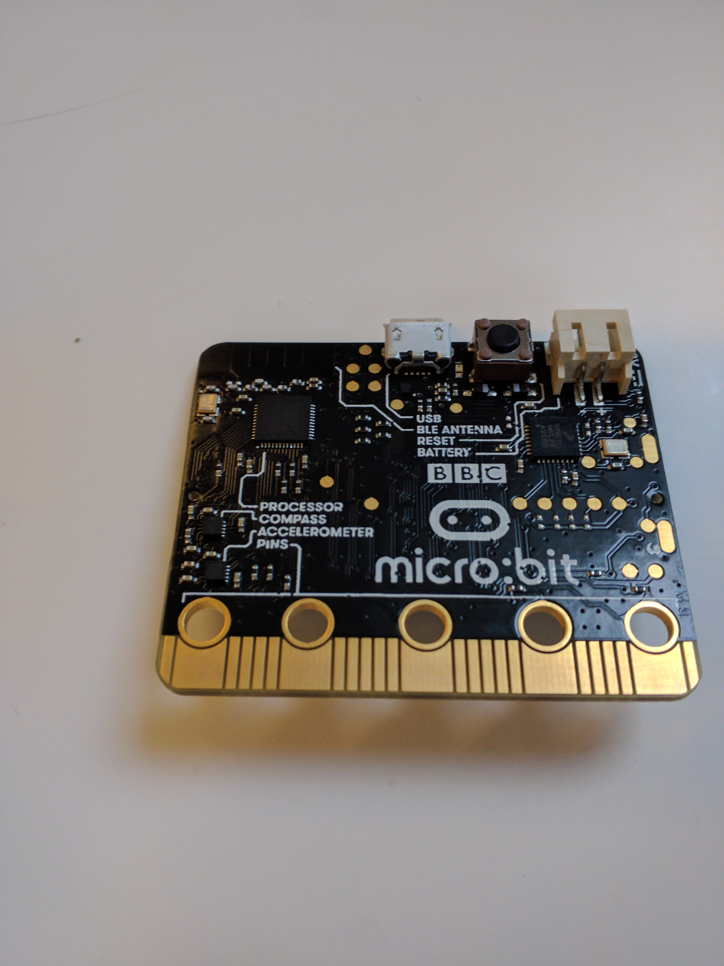  
Illustrasjon 2: Microbiten brukt i prosjektet

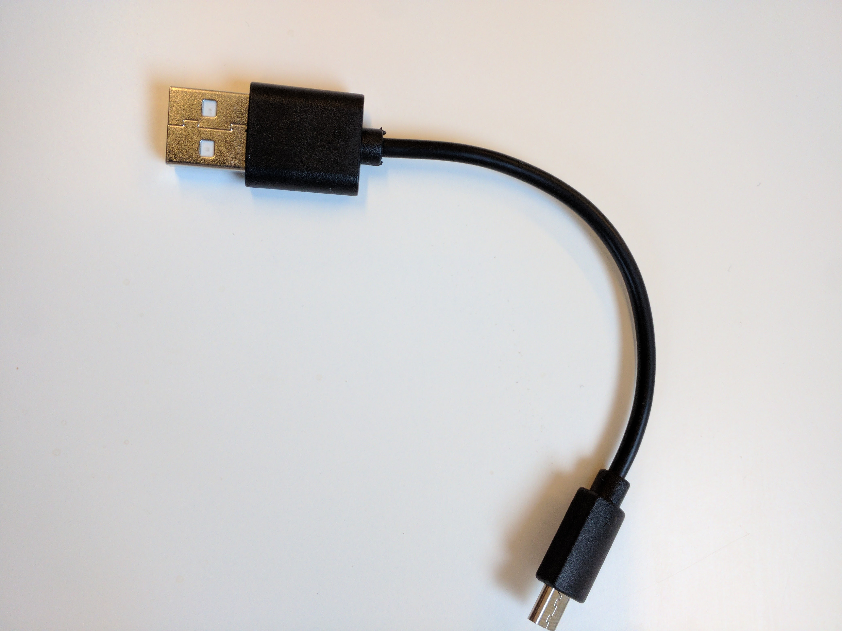  
Illustrasjon 1: Strømkabel til Microbit

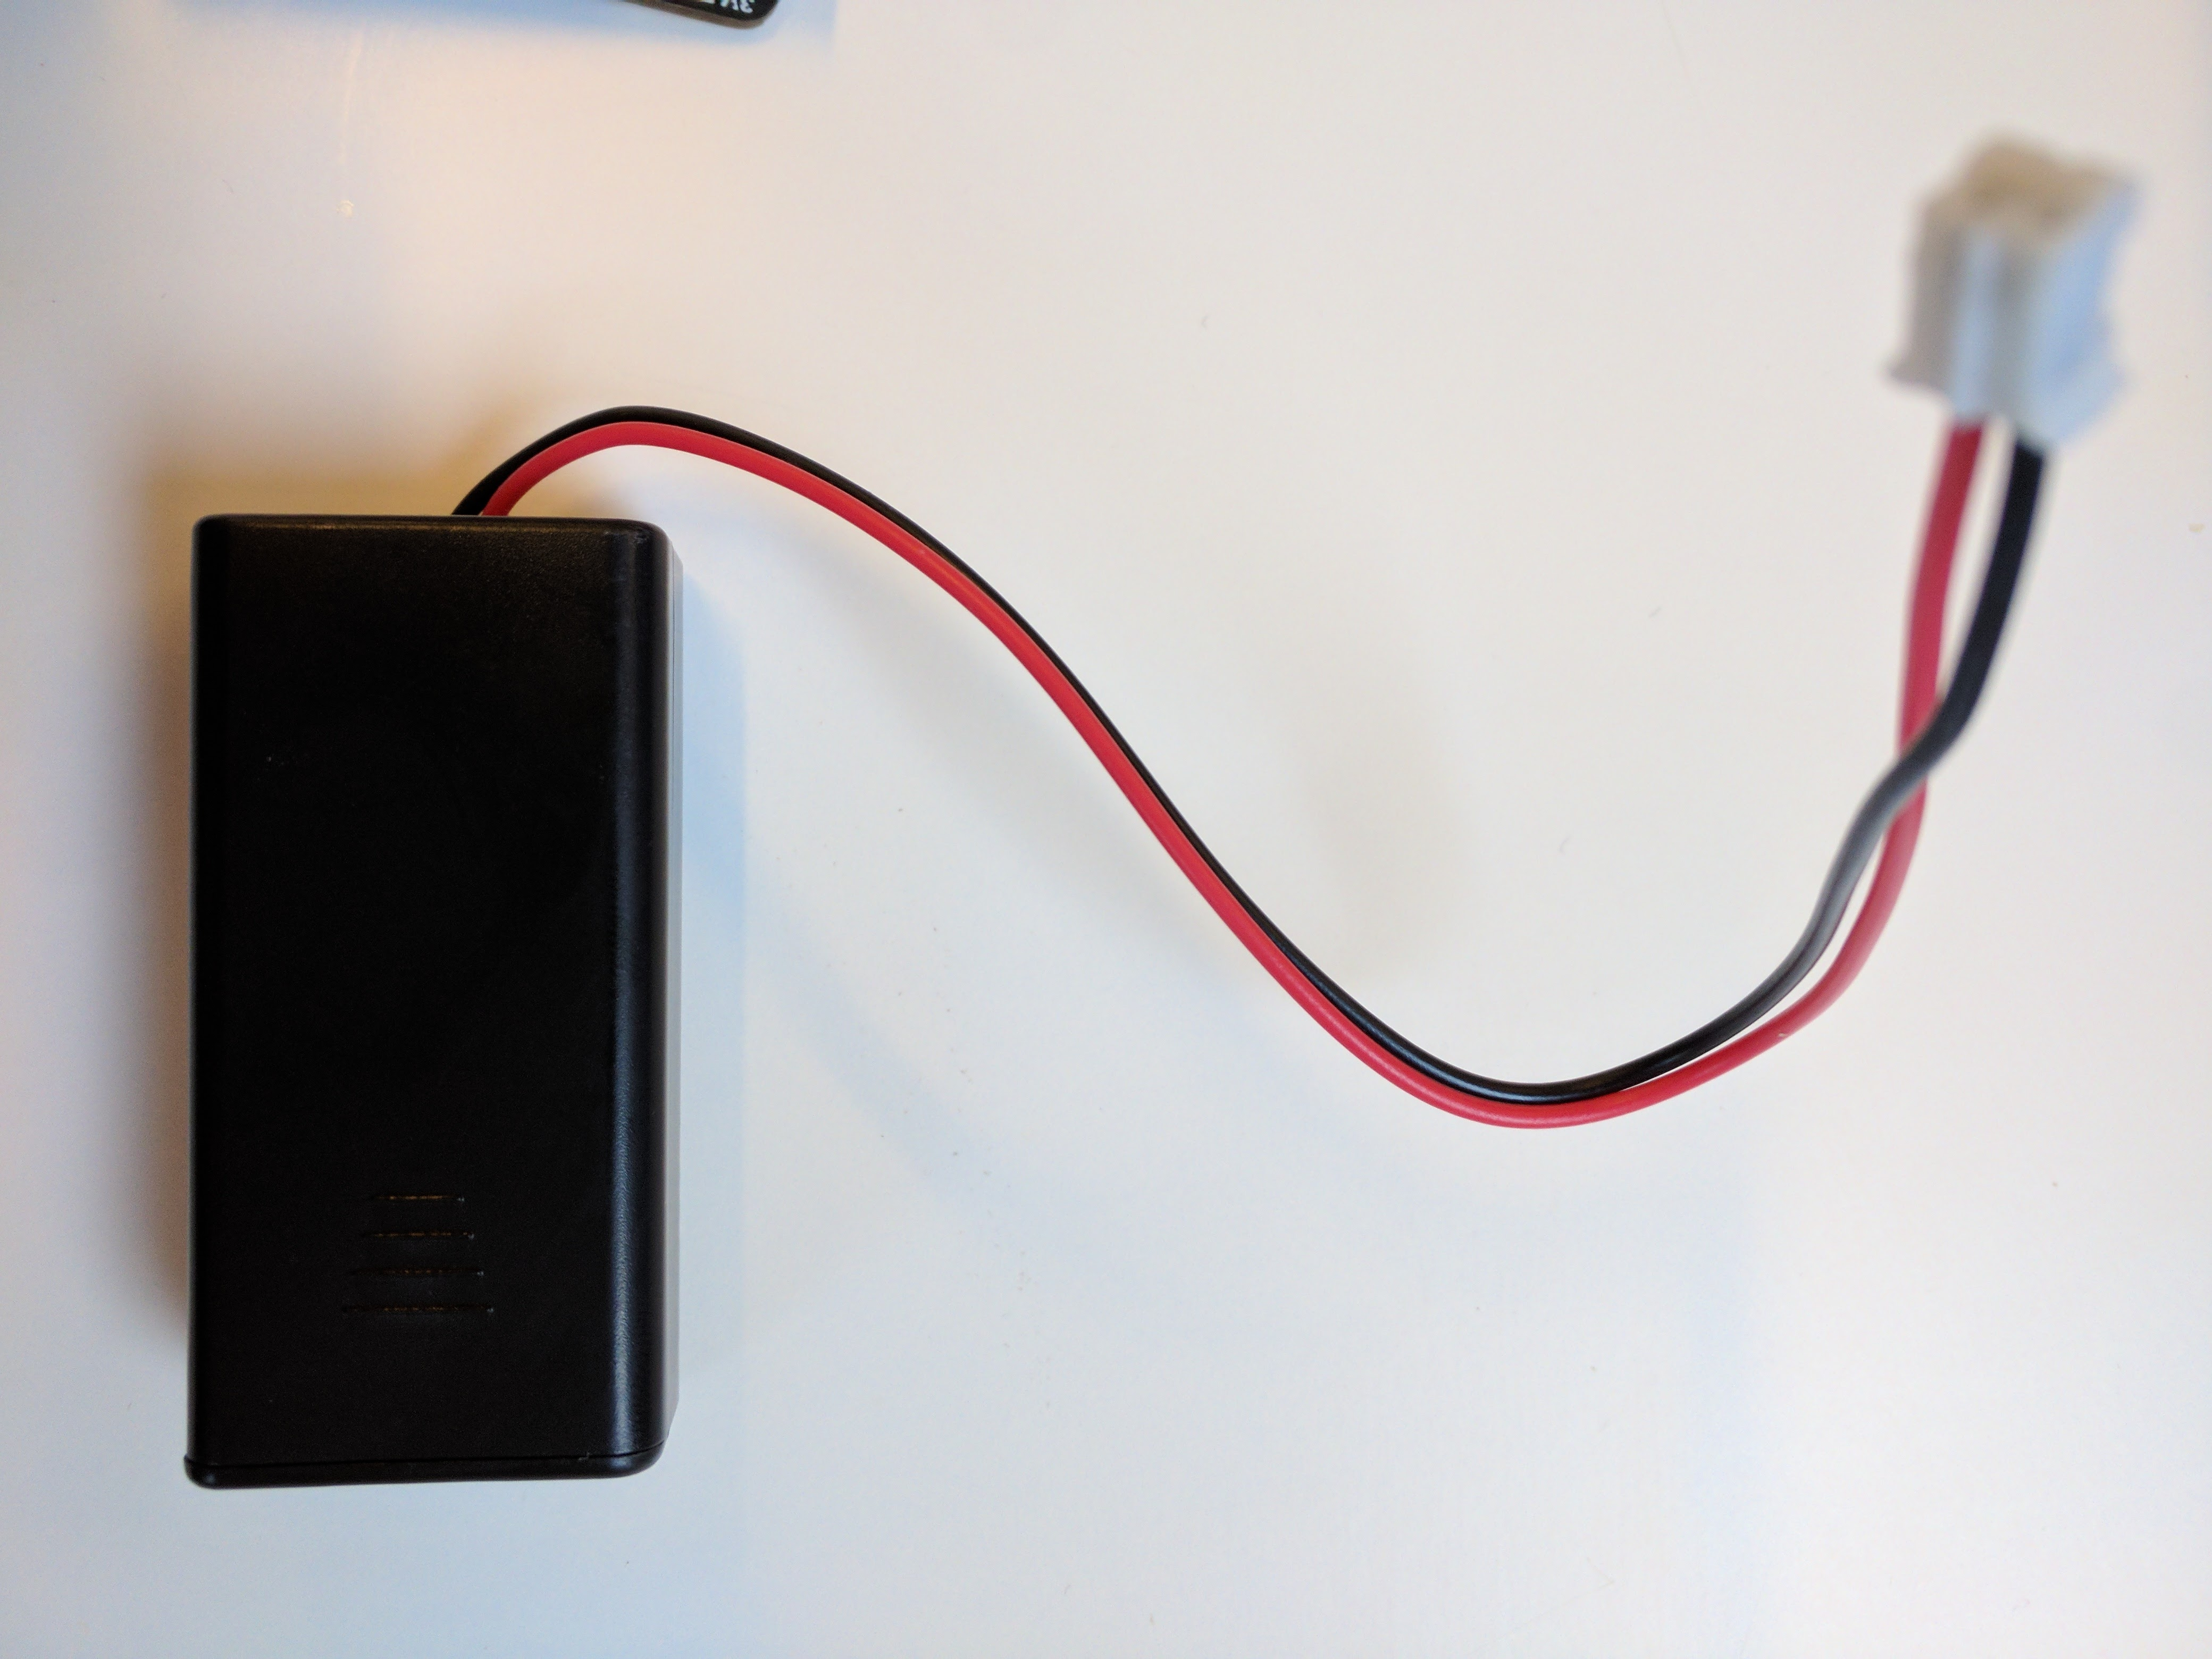  
Illustrasjon 3: Batteripakke.